**POUR APPRENDRE A EXPLORER LE MONDE (tous niveaux) :**

***Défi du bonhomme***

Récupérer différents matériaux qui partiraient à la poubelle : boîtes, bouteilles, papiers ou carton d’emballage, bouchons, pots de yaourts, etc. et rassembler ce que vous pouvez avoir à la maison (laine, tissus, boutons, vieilles pinces à linge, des chutes de bois, des clous, etc.).

Rassembler l’ensemble des matériaux récupérés avec de la ficelle, de la colle, du scotch, des ciseaux et réaliser des bonhommes en 3 dimensions (reconstituer la famille par exemple).

Toute la famille peut participer mais l’intérêt pédagogique est que les enfants réfléchissent aux éléments constitutifs du corps humains (une tête, un tronc, des bras, des jambes, des mains, des pieds) et leur positionnement les uns par rapport aux autres. Pour les plus grands, l’idée est également de réfléchir à comment assembler les morceaux.

Toute la famille peut participer et réfléchir ensemble mais n’oubliez pas que le but principal est la réflexion des enfants de nos classes.

Pourquoi ne pas autoriser les enfants à utiliser un marteau et des clous par exemple, avec l’aide et la bienveillance de l’adulte, ils en sont capables !

***Et surtout, n’oubliez pas, ce qui est bien ou beau aux yeux de nos enfants ne l’est pas forcément pour nos yeux d’adultes ; aider, aiguiller, accompagner les enfants dans leurs réflexions et leurs gestes mais il s’agit toujours de l’activité des enfants !***

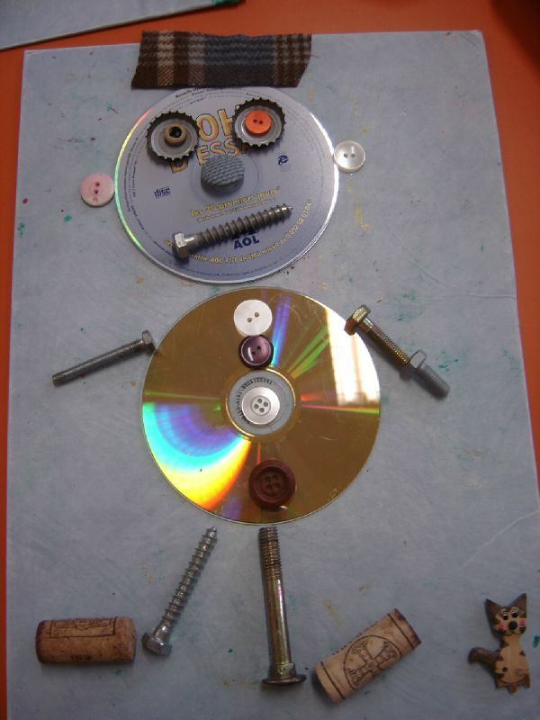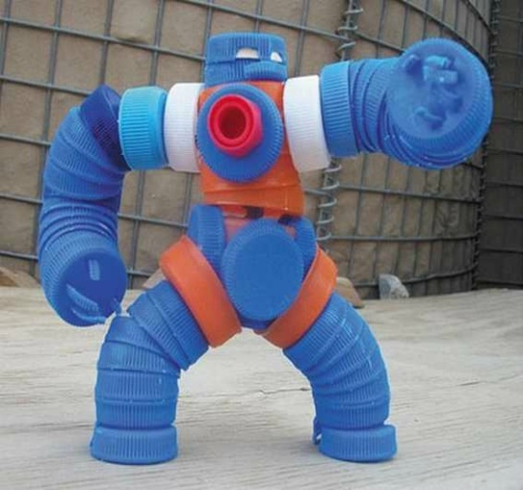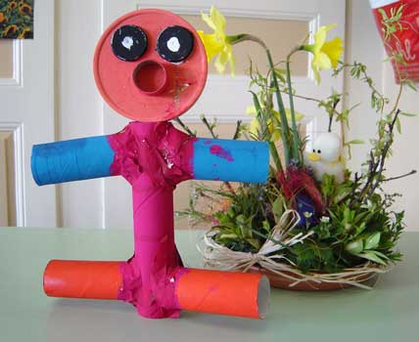

*Des exemples, pas des modèles …*

Rapportez vos productions à l’école, nous pourrons en discuter avec les enfants, les comparer les unes aux autres, en faire une exposition …

*Merci de votre participation !*